## 小米便签开源代码的泛读报告

### 列出小米便签中的类及各类的主要作用

**表1 小米便签的代码构成及主要作用**

|  |  |  |  |
| --- | --- | --- | --- |
| **包** | **子包** | **类** | **主要作用** |
| data |  | contact | **联系人数据库** |
| Notes | **便签数据库**，用于记录便签相关属性和数据 |
| NotesDatabaseHelper | **数据库帮助类**，用于辅助创建、处理数据库的条目 |
| NotesProvider | **数据库提供类：用于定义一些sqlite的数据操作** |
| Gtask | data | MetaData | **源数据** |
| Node | 节点类 |
| SqlData | 存入谷歌的sql数据类 |
| SqlNode | 存入谷歌的节点类 |
| Task | 后台任务 |
| TaskList | 后台任务表 |
| exception | ActionFailureException | **操作失败异常类** |
| NetworkFailureException | **网络问题异常类** |
| remote | GTaskASyncTask | 谷歌异步传输任务 |
| GTaskClient | 谷歌任务客户端 |
| GTaskManager | 谷歌 |
| GTaskSyncService | 谷歌同步服务 |
| model |  | Note | 便签的POJO |
| WorkingNote | 正在编辑的便签 |
| tool |  | BackupUtils | 备份数据类，可以导出数据 |
| DataUtils | 对便签批量编辑的工具类都是静态方法 |
| GTaskStringUtils | 转化谷歌数据的工具类，主要是一些字段的定义 |
| ResourceParser | 背景颜色等常量设置 |
| ui |  | AlarmAlertActivity | 闹钟提醒的activity |
| AlarmInitReceiver | 闹钟提醒初始化类 |
| AlarmReceiver | 闹钟提醒类 |
| DateTimePicker | 自定义选择时间窗口类 |
| DateTimePickerDialog | 时间选择类 |
| DropdownMenu | 下拉菜单类 |
| FoldersListAdapter | 文件夹适配器类 |
| NoteEditActivity | 便签编辑Activity类 |
| NoteEditText | 便签文本类 |
| NoteItemData | 便签文本信息类 |
| NotesListActivity | 多便签Activity类 |
| NotesListAdapter | 便签列表适配器 |
| NotesListItem | 便签列表元素类 |
| NotesPreferenceActivity | Pref存储便签类 |
| widget |  | NoteWidgetProvider | 桌面小部件 |
| NoteWidgetProvider_2x | 桌面小部件2倍 |
| NoteWidgetProvider_4x | 桌面小部件4倍 |

### 类间关系图

根据小米便签的开源代码，绘制其体系结构图(见如图1 ）。

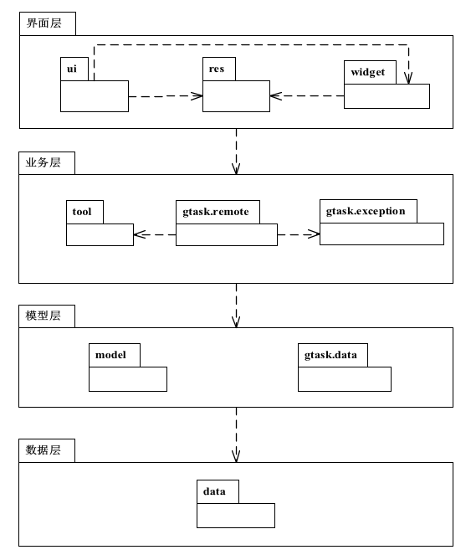

**图1. 小米便签体系结构图**

下图进一步描述了各个包中类间的关系。

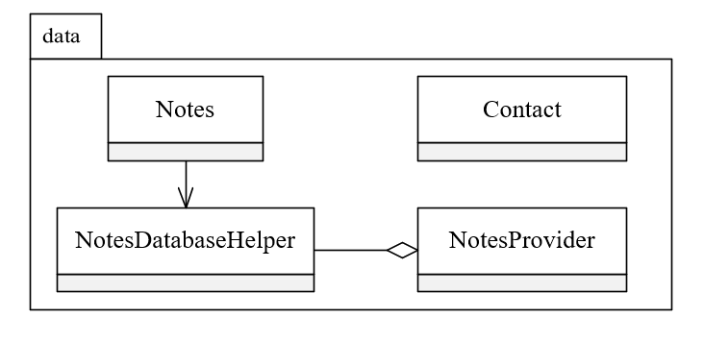

**图2. data包中类间的关系图**

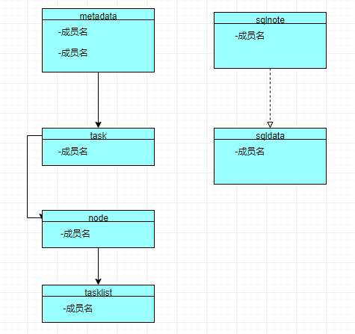

**图3. gtask包中类间的关系图**

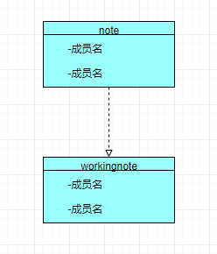

**图4. model包中类间的关系图**

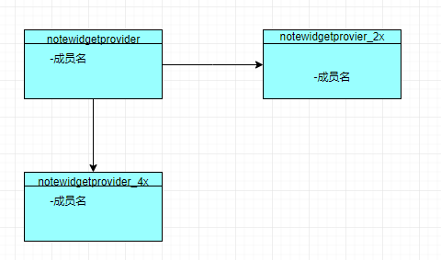

**图5. widget包中类间的关系图**

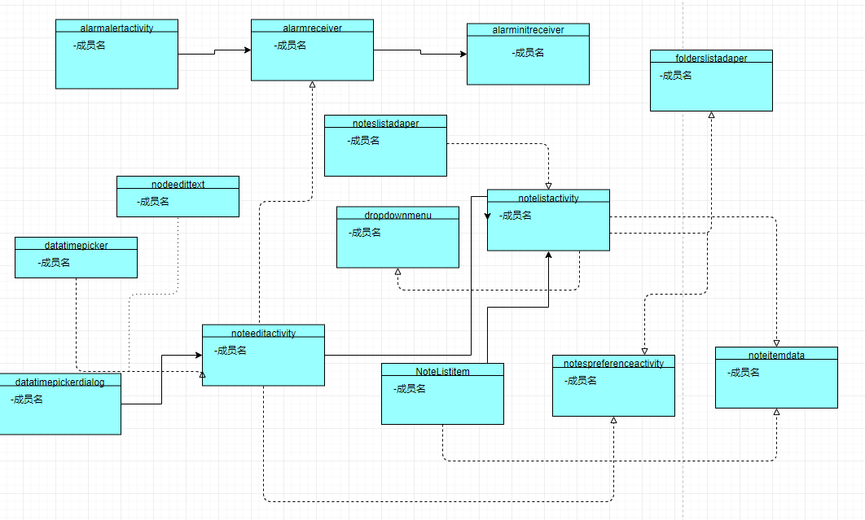

**图6. ui包中类间的关系图**

### 列出小米便签的基本功能

根据对小米便签代码的阅读和功能的理解，下图描述了小米便签的整体功能框架（如图7）。

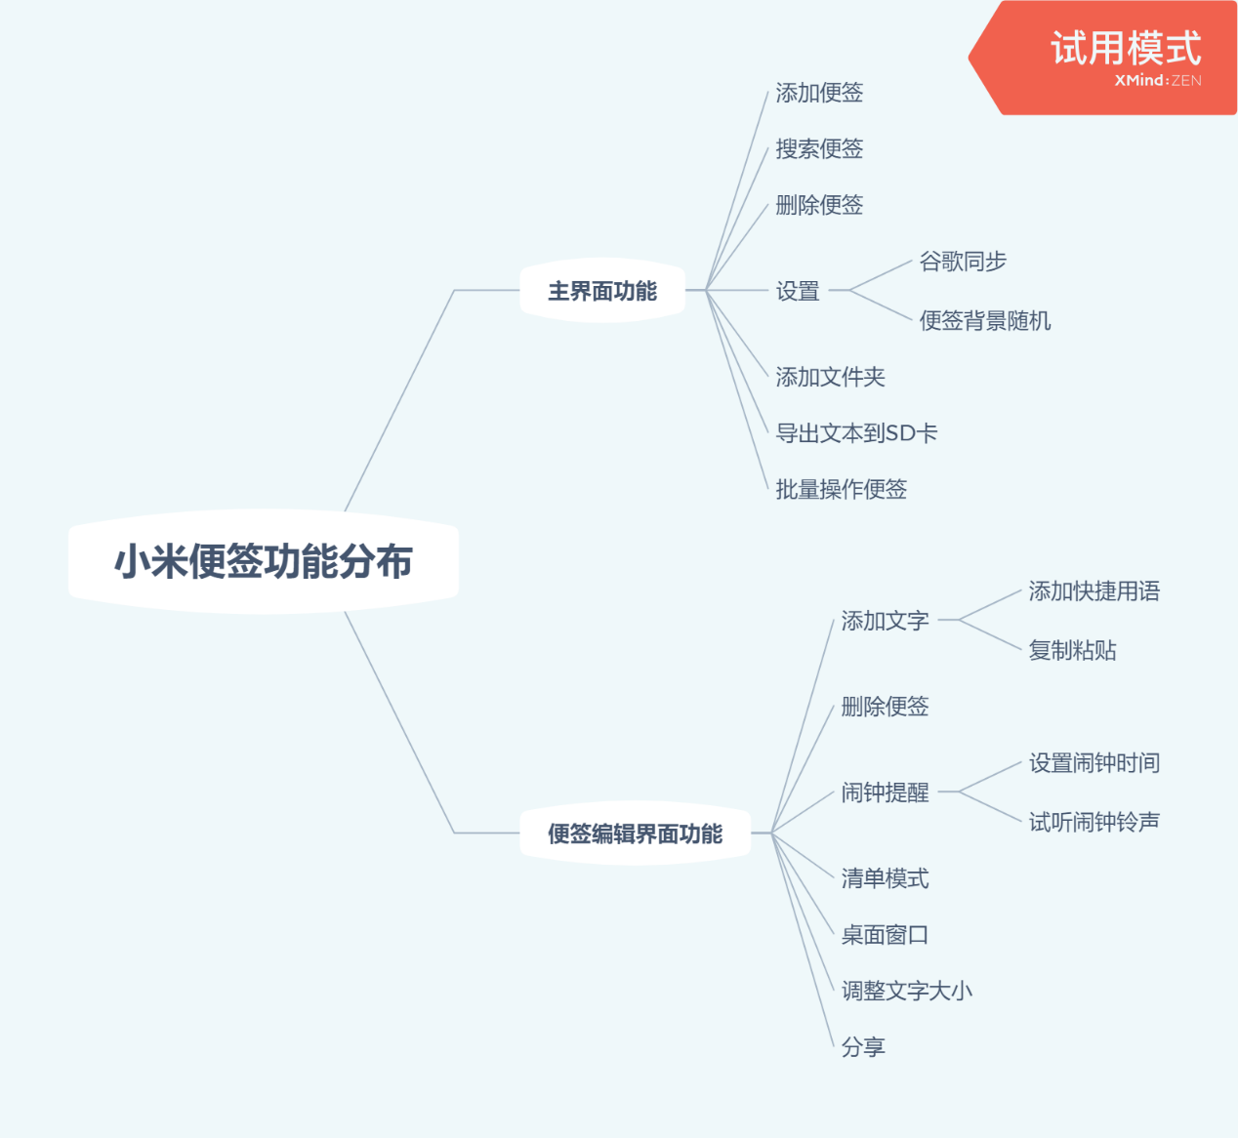

**图7. 小米便签的功能分类**

1. **功能1：新建/删除/移动便签**

* 新建便签：通过小米便签软件的主界面下方的“写便签”快捷键和文件夹、便签视图下的选项“新建便签”可以在当前目录创建一个便签并打开进入文本编辑。其中主界面下的快速创建方式可以迅速创建一个待编辑的便签，用于满足临时迅速记录的需求。
* 删除便签：点击右上角选项可以删除
* 移动便签：长按便签即可拖动到相应文件夹

1. **功能2：搜索便签**

* 在右上角多功能栏中可以选择搜索便签，在搜索框中输入要搜索的便签即可

1. **功能3：添加文件夹**

* 在右上角多功能栏中可以选择新建文件夹，输入名字即可创建一个文件夹

1. **功能4：谷歌同步**

* 在设置中填写谷歌账号点击同步即可

1. **功能5：便签背景随机**

* 在设置中勾选便签背景随机即可

1. **功能6：导出文本到SD卡**

* 在右上角多功能栏中点击导出即可，默认路径问/miui/note,文件名为日期

1. **功能7：批量操作便签**

* 长按任意一个便签即可呼出批量操作菜单，勾选需要操作的便签，进行相应操作

1. **功能8：添加文字/ 添加快捷用语/复制粘贴**

* 在便签的主界面输入文字即可
* 长按主界面可呼出添加快捷用语

1. **功能9：便签编辑界面的删除便签**

* 多功能栏删除

1. **功能10：闹钟提醒/设置闹钟/闹钟铃声**

* 在多功能栏中选择提醒我进入选择时间界面。
* 点击设置即可听见闹钟铃声。

1. **功能11：清单模式**

* 在多功能栏中点击清单模式，进入清单模式
* 每一行都成为了一个任务，勾选每一行前面的方框，即可划线代表取消

1. **功能12：分享**

* 在多功能栏中点击分享即可呼出分享服务，选择要分享的app服务即可

1. **功能13：调整文字大小**

* 在多功能栏中点击调整大小，可以选择4种大小的字体

1. **功能14：桌面窗口**

* 在多功能栏中点击调整大小，可以选择4种大小的字体

### 软件功能与类间的对应关系

|  |  |  |  |
| --- | --- | --- | --- |
| **序号** | **功能名称** | **实现模块** | **实现方法** |
| 1 | 新建便签 | NoteEditActivity | createNewNote() |
| 2 | 删除便签 | NotesProvider | delete() |
| 3 | 移动便签 | DataUtils | moveNoteToFoler |
| 4 | 搜索便签 | NotesListActivity | onSearchRequested() |
| 5 | **添加文件夹** | NotesListActivity | showCreateOrModifyFolderDialog() |
| 6 | **谷歌同步** | NotesListActivity | GTaskSyncService.startSync(); |
| 7 | **便签背景随机** | NoteListItem | setBackground() |
| 8 | **导出文本到SD卡** | NotesListActivity | exportNoteToText() |
| 9 | **批量操作便签** | NotesListActivity | onItemLongClick |
| 10 | **添加文字/ 添加快捷用语/复制粘贴** | NoteEditText | setOnTextViewChangeListener() |
| 12 | **闹钟提醒/设置闹钟/闹钟铃声** | AlarmAlertActivity  AlarmInitReceiver  DateTimePickerDialog | 见具体类中的方法 |
| 13 | **清单模式** | WorkingNote | setCheckListMode() |
| 14 | 桌面窗口 | NoteEditActivity | sendToDesktop() |
| 15 | **分享** | NoteEditActivity | getWorkingText()  sendTo() |
| 16 | **调整文字大小** | NoteEditActivity | 代码块  static {  sFontSelectorSelectionMap.put(ResourceParser.TEXT_LARGE, R.id.iv_large_select);  sFontSelectorSelectionMap.put(ResourceParser.TEXT_SMALL, R.id.iv_small_select);  sFontSelectorSelectionMap.put(ResourceParser.TEXT_MEDIUM, R.id.iv_medium_select);  sFontSelectorSelectionMap.put(ResourceParser.TEXT_SUPER, R.id.iv_super_select);  } |
| 17 |  |  |  |
| 18 |  |  |  |
| 19 |  |  |  |

### 收获

* 小米便签是早期开源代码，许多Java需要改动
* 常数的分离，有大量的常数，需要分离在Util包中
* 企业级代码和个人写的代码有本质区别，企业代码使用了国际化，将一些string类都存放在res，可以国际化。